**ĐẶC TẢ CHỨC NĂNG DÀNH CHO QUẢN LÝ CHUNG NHÀ HÀNG**

1. **Quản lý cập nhật tên nhân viên**

Chức năng cho phép quản lý chung nhà hàng thay đổi tên nhân viên nhà hàng, sau đó xem lại thông tin mà mình đã chỉnh sửa

B1: Đăng nhập hệ thống với tên đăng nhập và mật khẩu của quản lý

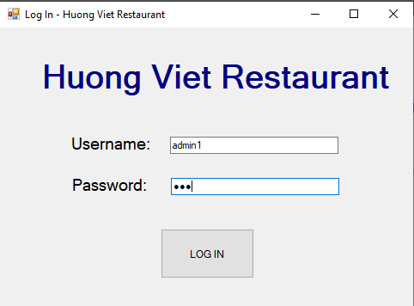

B2: Chọn chức năng quản lý nhân viên

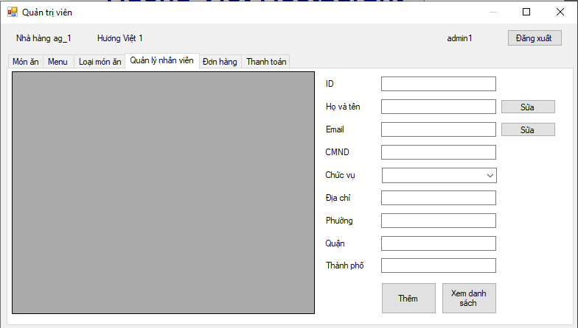

B3: Chọn nút xem danh sách để xem xanh sách nhân viên nhà hàng

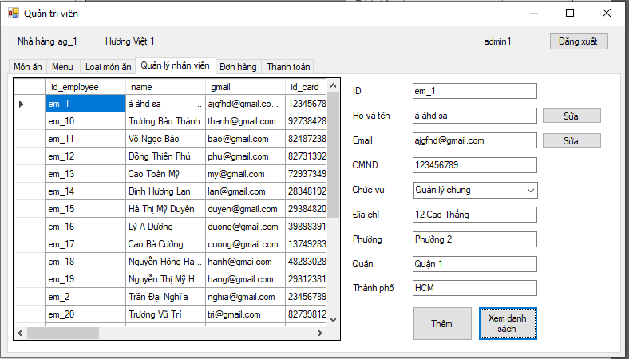

B4: Chọn nhân viên cần cập nhật tên

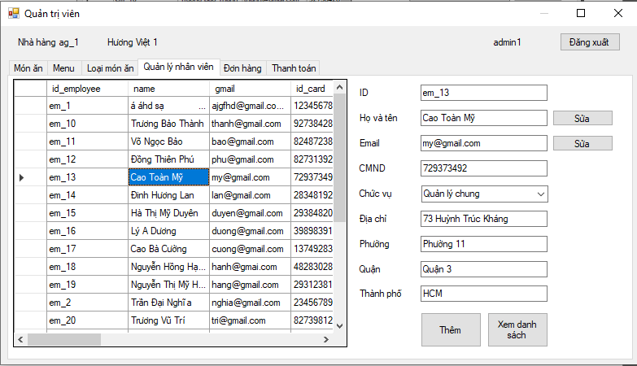

B5: Di chuyển đến ô hiển thị tên nhân viên, sau đó sửa tên theo ý muốn

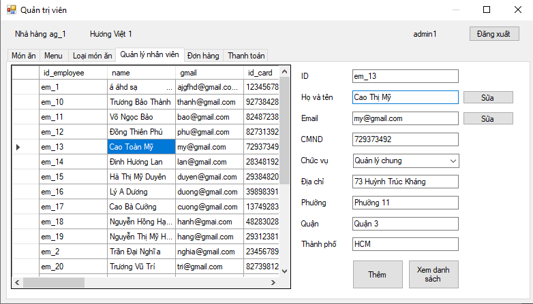

B6: Nhấn nút sửa và đợi thông báo sửa thành công.

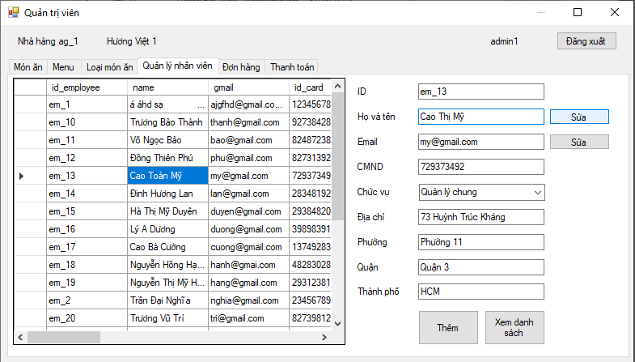

1. **Quản lý cập nhật giá tiền món ăn**

Chức năng cho phép quản lý chung nhà hàng cập nhật giá tiền món ăn theo từng món ăn

B1: Đăng nhập hệ thống với tài khoản của quản lý

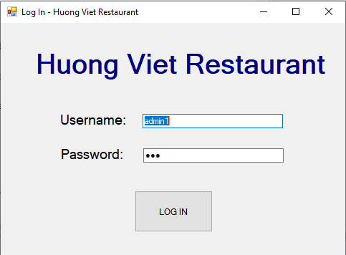

B2: Chọn tab món ăn

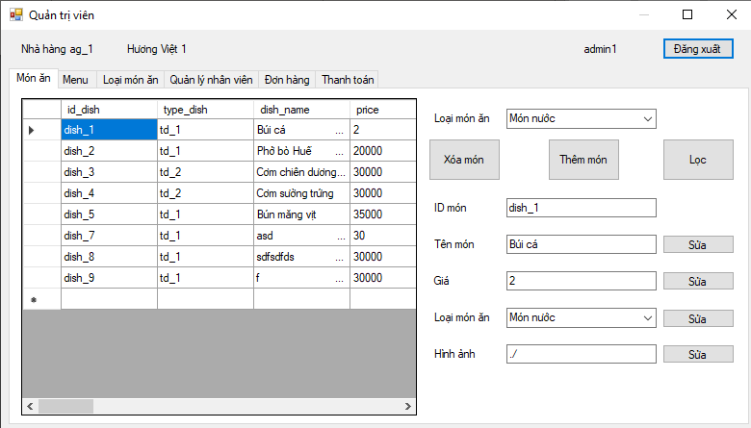

B3: Chọn món ăn cần cập nhật

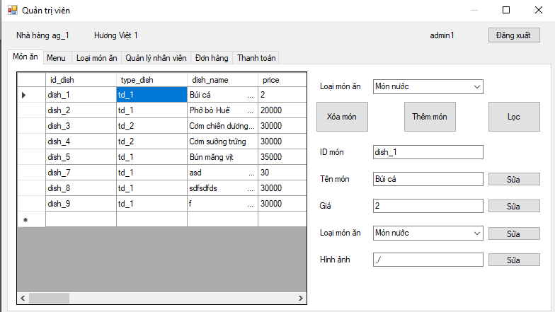

B4: Điền tên cần cập nhật vào

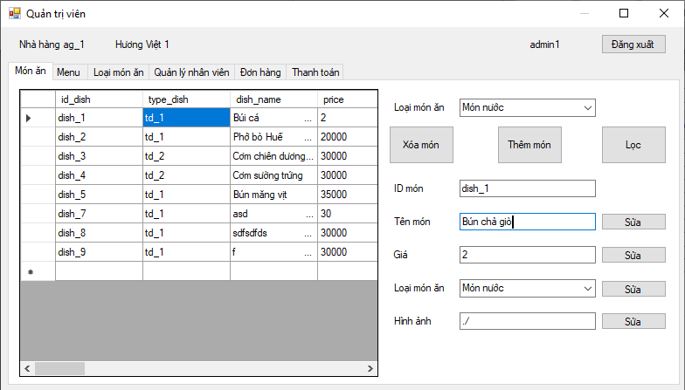

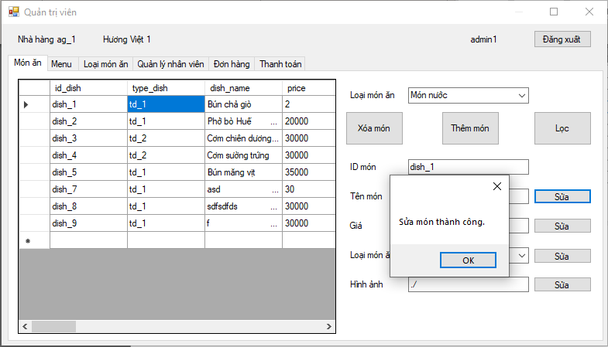B5: Ấn nút sửa, sau đói đợi thông báo sửa thành công

1. **Quản lý cập nhật hình ảnh món ăn**

Chức năng cho phép quản lý chung nhà hàng cập nhật hình ảnh món ăn theo từng món ăn

B1: Đăng nhập hệ thống với tài khoản của quản lý



B2: Chọn tab món ăn



B3: Chọn món ăn cần cập nhật



B4: Điền hình ảnh cần cập nhật vào

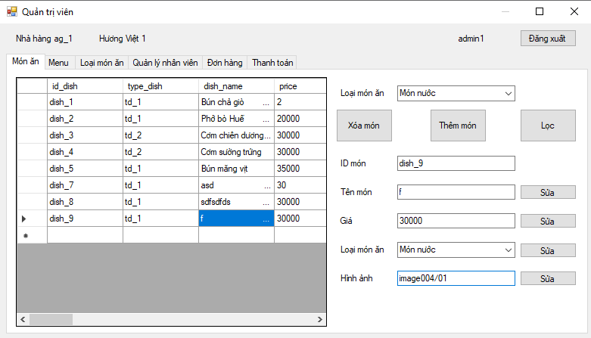

B5: Ấn nút sửa, sau đói đợi thông báo sửa thành công



1. **Quản lý cập nhật số lượng món ăn**

Chức năng cho phép quản lý chung nhà hàng cập nhật số lượng món ăn có trong menu

B1: Đăng nhập hệ thống với tài khoản của quản lý



B2: Chọn tab quản lý menu

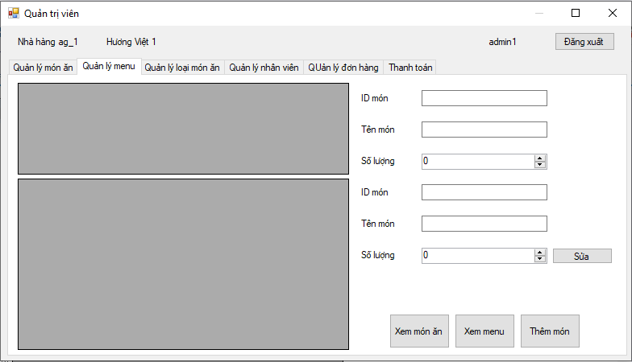

B3: Chọn chức năng xem menu

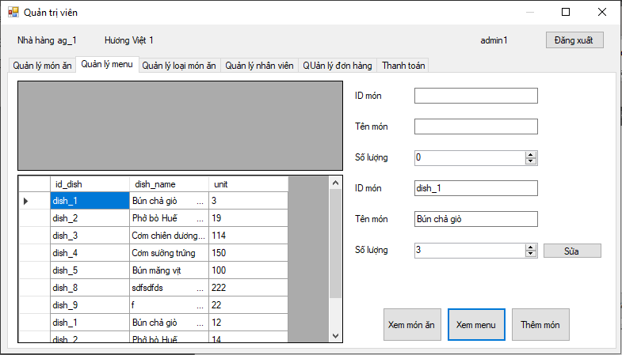

B4: Chọn món ăn cần cập nhật số lượng

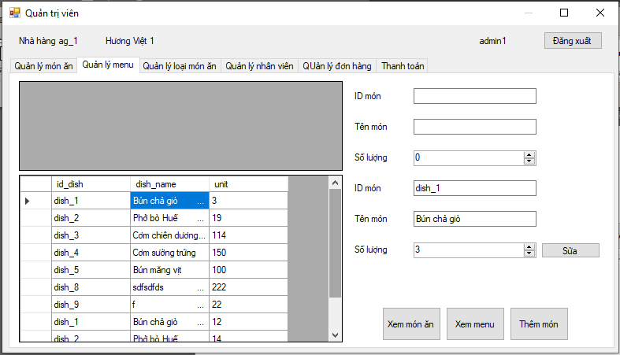

B5: Nhấn nút sửa, sau đó đợi thông báo sửa thành công

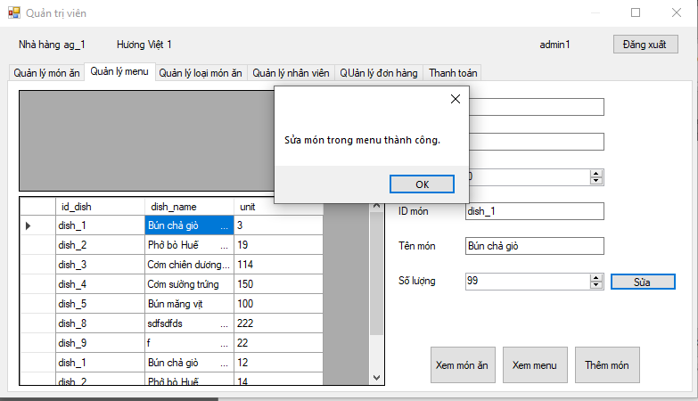

B4: Điền hình ảnh cần cập nhật vào



B5: Ấn nút sửa, sau đói đợi thông báo sửa thành công



1. **Quản lý cập nhật email cho nhân viên cấp dưới**

Chức năng cho phép quản lý chung nhà hàng vào cập nhật email nhân viên đồng thời xem toàn bộ thông tin nhân viên

B1: Đăng nhập với tài khoản quản lý nhà hàng

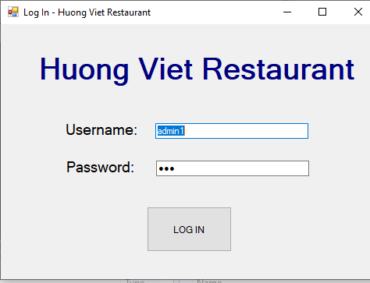

B2: Chọn tab quản lý nhân viên

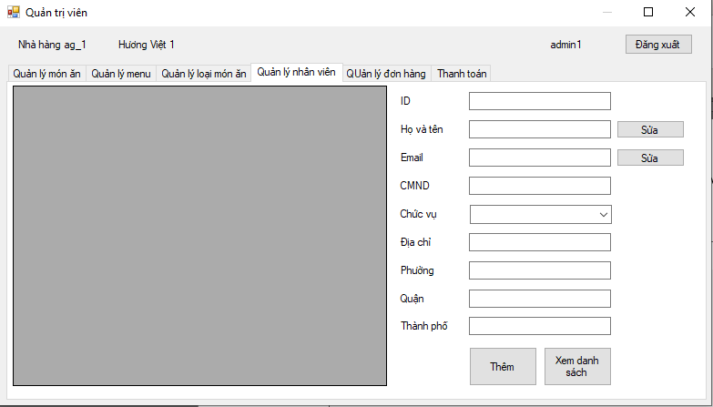

B3: Chọn nút xem danh sách

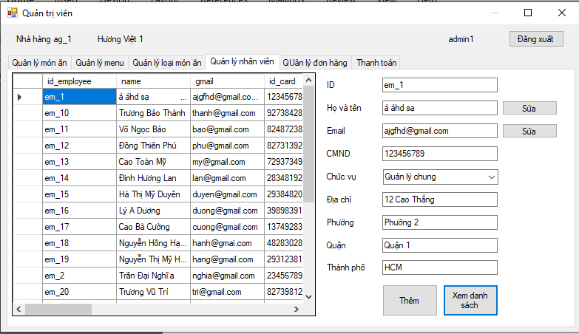

B4: Chọn nhân viên cần cập nhật email

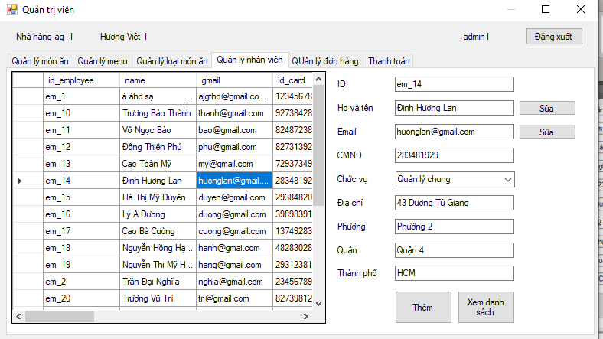

B5: Cập nhật email nhân viên bằng email mới

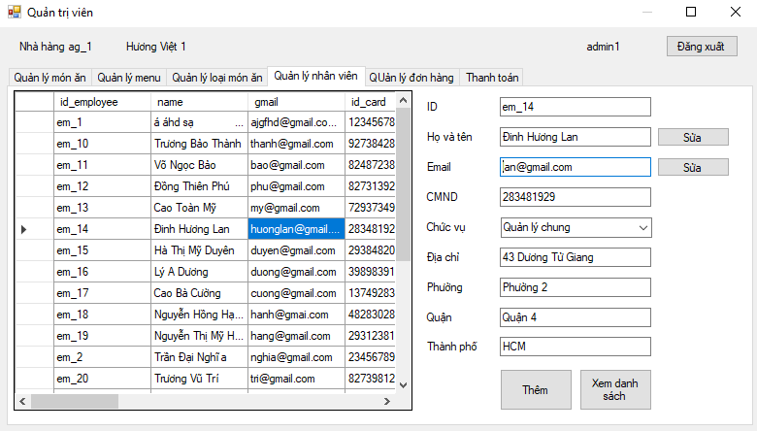

B6: Ấn nút sửa sau đó đợi thông báo thành công

1. **Quản lý vào xem thông tin nhân viên**

B1: Đăng nhập với tài khoản quản lý nhà hàng



B2: Chọn tab quản lý nhân viên



B3: Chọn nút xem danh sách



1. **Người quản lý A cập nhật tình trạng của đơn hàng**

Chức năng cho phép người quản lý chung nhà hàng thực hiện việc xem toàn bộ đơn hàng và cập nhật lại tình trạng đơn hàng nếu đơn hàng đó chưa được giao hoàn tất

B1: Đăng nhập vào hệ thống với tài khoản khách hàng

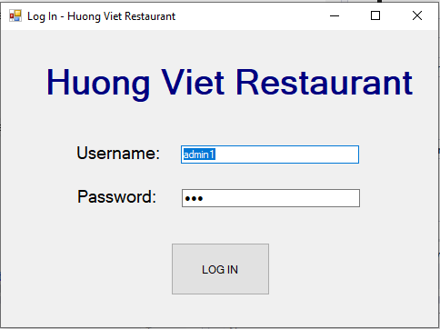

B2: Chọn tab quản lý đơn hàng

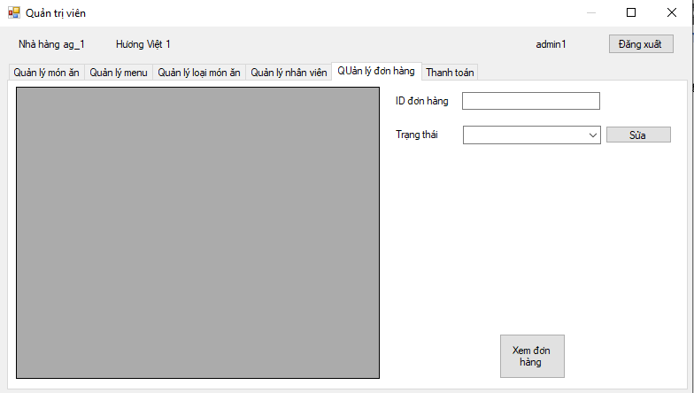

B3: Chọn xem đơn hàng

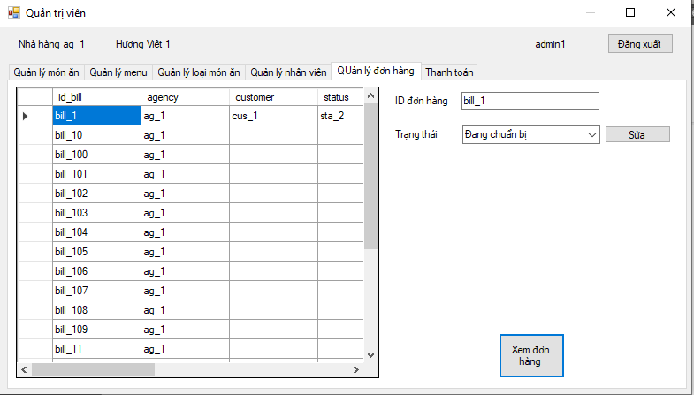

B4: Chọn đơn hàng cần cập nhật

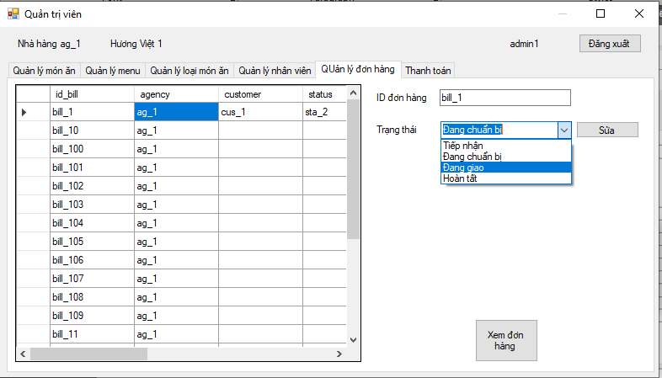

B5: Chọn tình trạng cần cập nhật cho đơn hàng



B6: Đợi thông báo thành công

1. **Admin A tại chi nhánh 1 bấm "Thanh toán" 1 hóa đơn**

Chức năng cho phép quản lý chung nhà hàng cập nhật số lượng món trong menu đồng thời cũng cho phép quản lý tạo đơn hàng khi khách hàng chọn món trực tiếp tại nhà hàng

B1: Thực hiện đăng nhập

B2: Chọn tab thanh toán

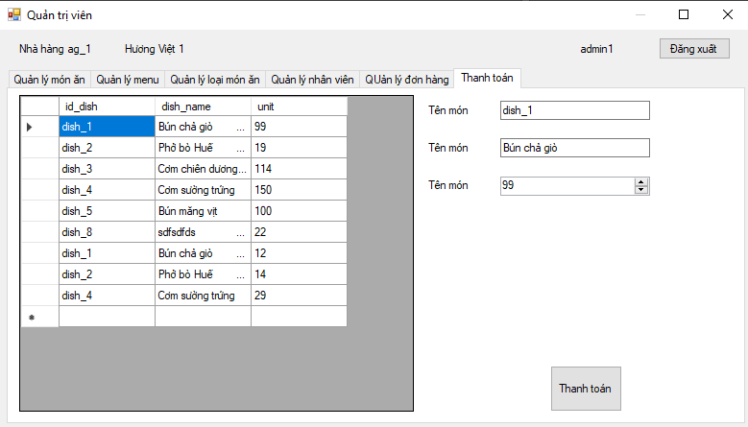

B3: Chọn một món sau đó ấn thanh toán

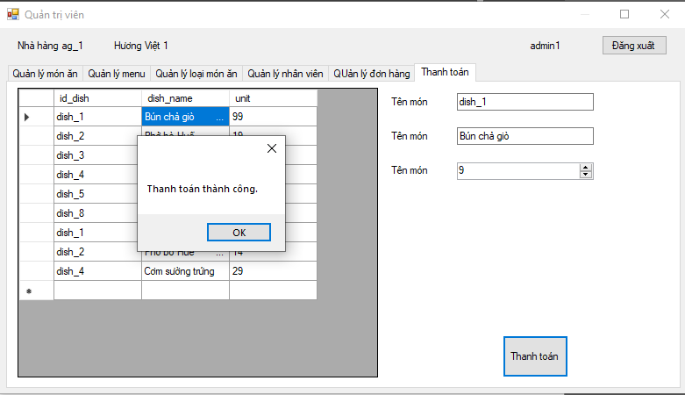

1. **Admin nhà hàng đang cập nhật số lượng món X tại chi nhánh 1**

B1: Đăng nhập hệ thống với tên đăng nhập và mật khẩu của quản lý



B2: Chọn tab quản lý menu

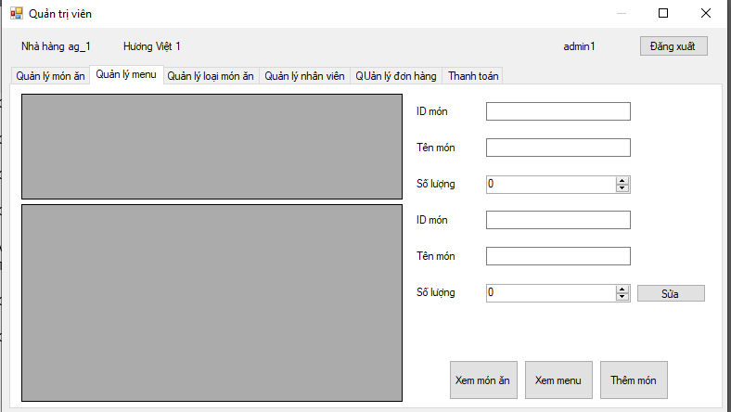

B3: Chọn nút xem menu

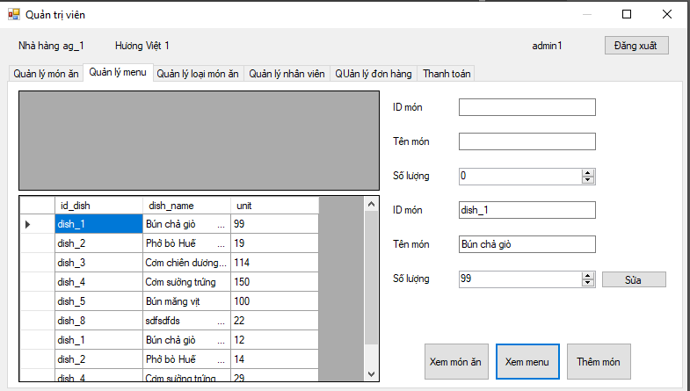

B4: Chọn món ăn cần cập nhật sau đó điền số lượng cần cập nhật vào

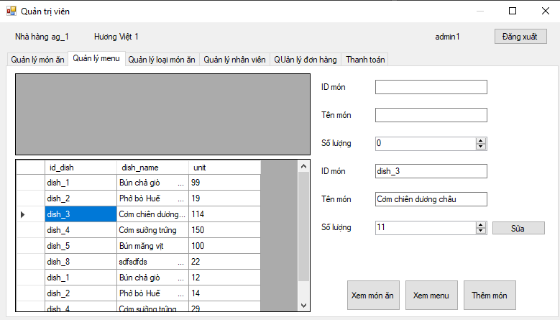

B5: Chọn nút sửa sau đó đợi thông báo thành công

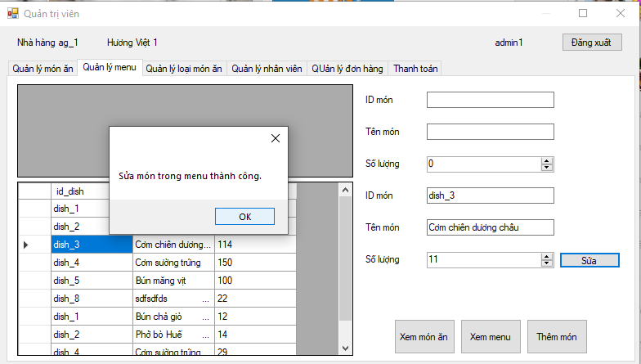

1. **uản lý thêm món ăn vào menu**

Chức năng cho phép quản lý chung nhà hàng thêm một món ăn đã có trong danh sách các món ăn vào menu của nhà hàng

B1: Đăng nhập hệ thông với tài khoản quản lý

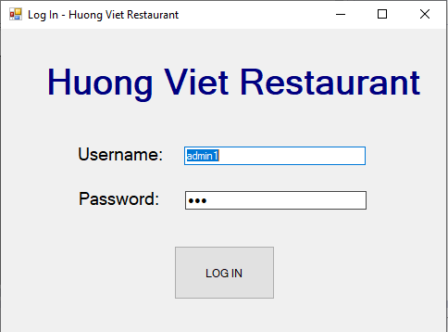

B2: Chọn tab quản lý menu

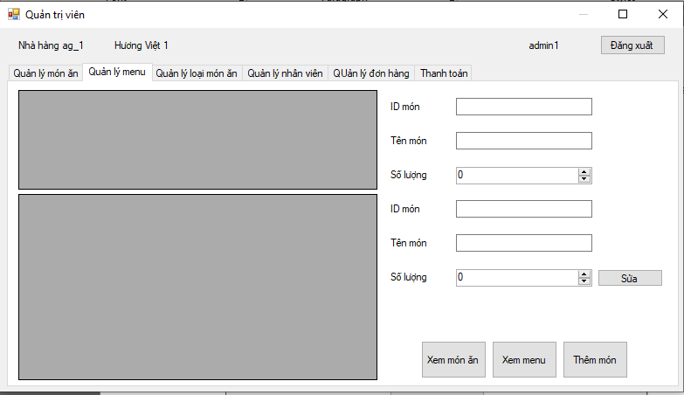

B3: Chọn nút xem món ăn (các món ăn đã có trong danh sách các món ăn nhưng chưa có trong menu)

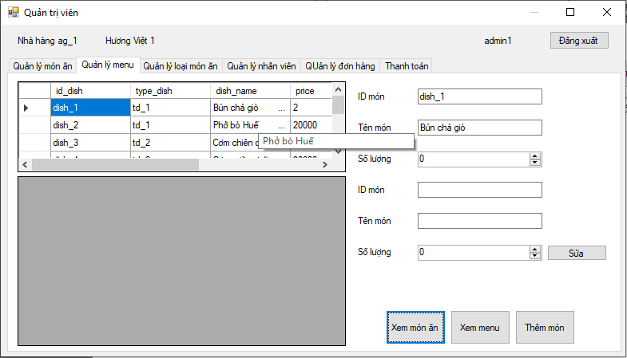

B4: Chọn món ăn cần thêm vào menu

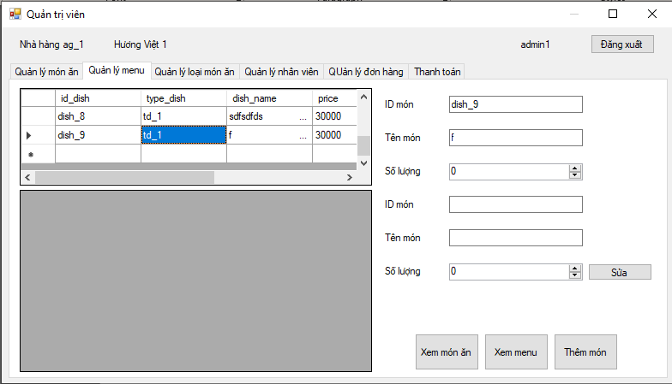

B5: Nhập số lượng cho món ăn để hiển thị trên menu

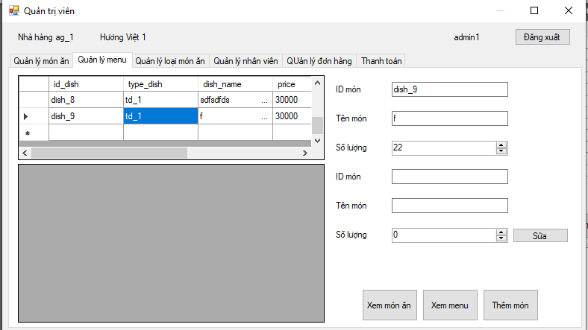

B6: Chọn nút thêm món, và đợi thông báo thêm thành công

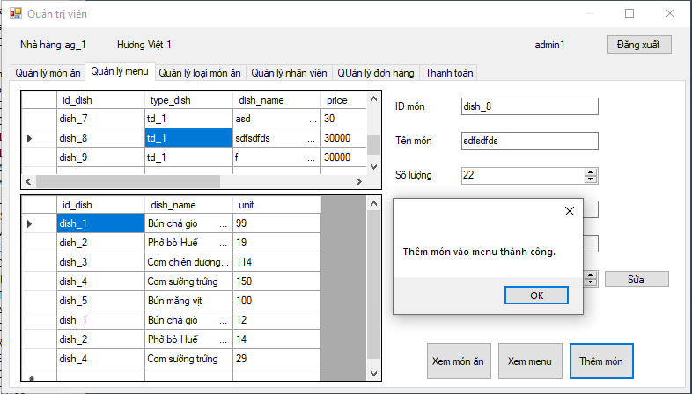

1. **Người quản lý A xem toàn bộ đơn hàng tại 1 chi nhánh**

Chức năng cho phép quản lý chung nhà hàng thực hiện việc xem toàn bộ đơn hàng đã được tạo trước đó

B1: Đăng nhập hệ thống với tài khoản quản lý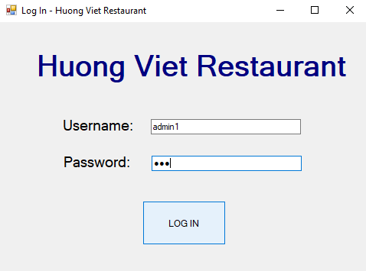

B2: Chọn tab quản lý đơn hàng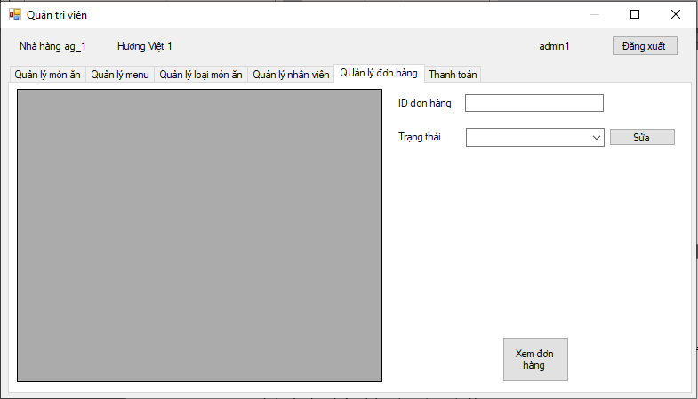B3: Chọn nút xem đơn hàng

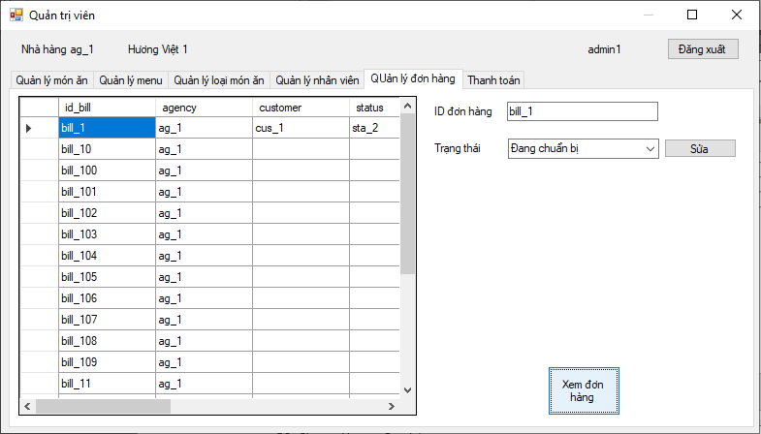

1. **Quản lý thêm một món thuộc loại A vào**

Chức năng cho phép quản lý chung nhà hàng thực hiện việc xem toàn bộ đơn hàng đã được tạo trước đó

B1: Đăng nhập hệ thống với tài khoản quản lý



B2: Chọn tab quản lý đơn hàng



B3: Chọn nút xem đơn hàng



1. **Quản lý khách thêm nhân viên khác vào nhà hàng**

Chức năng cho phép quản lý chung nhà hàng xem toàn bộ danh sách nhân viên đồng thời quản lý chung này có thể thêm 1 nhân viên cấp dưới vào nhà hàng.

Các bước thự hiện thêm một nhân viên vào nhà hàng

B1: Đăng nhập hệ thống

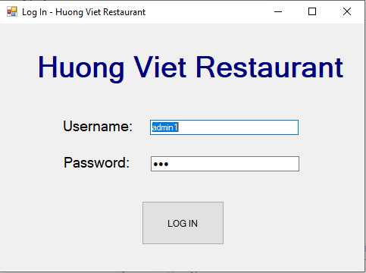

B2: Chọn tab quản lý nhân viên

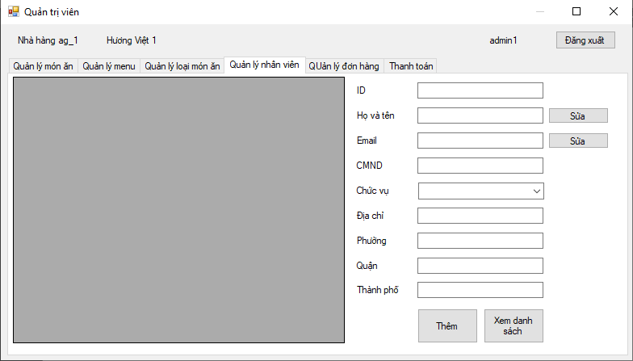

B3: Chọn xem danh sách

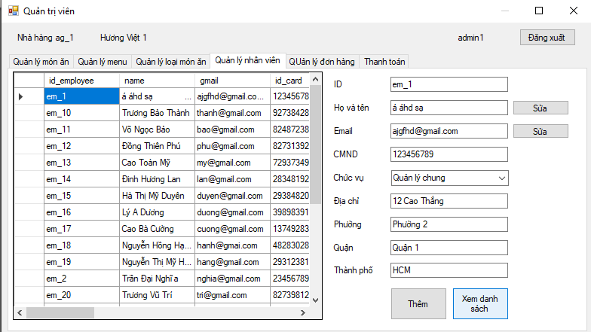

B4: Điền đầy đủ thông tin cơ bản của 1 nhân viên sau đó nhấn thêm

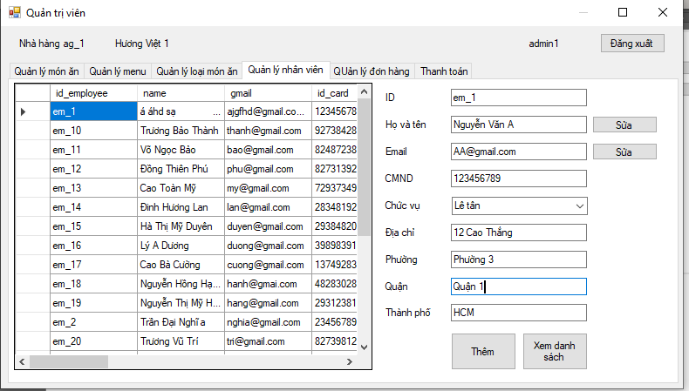

1. **Quản lý A đang xem danh sách món ăn theo loại**

Chức năng cho phép quản lý chung nhà hàng thực hiện xem danh sách món ăn nhưng được phép xem theo loại món ăn, đồng thời có thể tạo món ăn mới ngay tại loại đó

B1: Đăng nhập

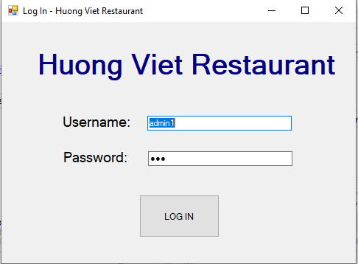

B2: Chọn tab quản lý món ăn

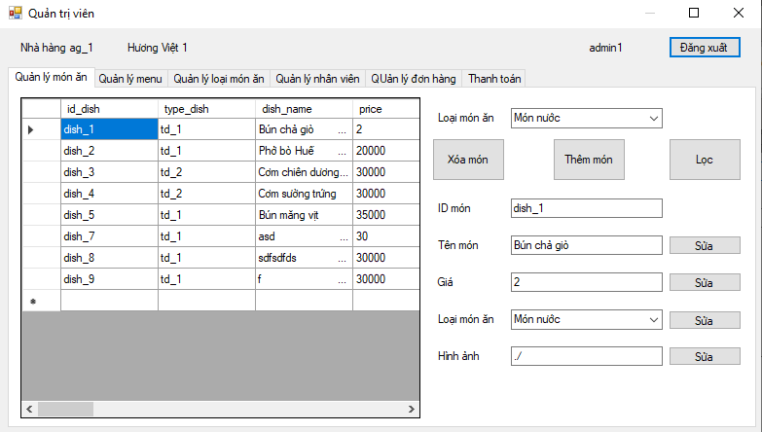

B3: Chọn loại món ăn cần xem

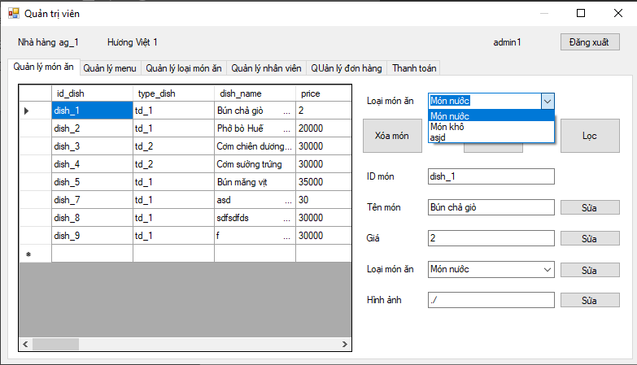

B4: Bấm nút lọc để xem danh sách sau khi lọc

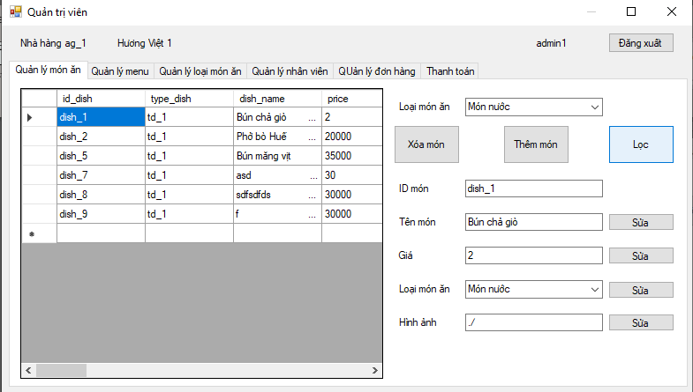

1. **Quản lý B xóa loại món ăn**

Chức năng cho phép quản lý chung nhà hàng thực hiện xem danh sách món ăn nhưng được phép xem theo loại món ăn, đồng thời có thể xóa loại món ăn đó đi

B1: Đăng nhập

B2: Chọn tab quản lý loại món ăn

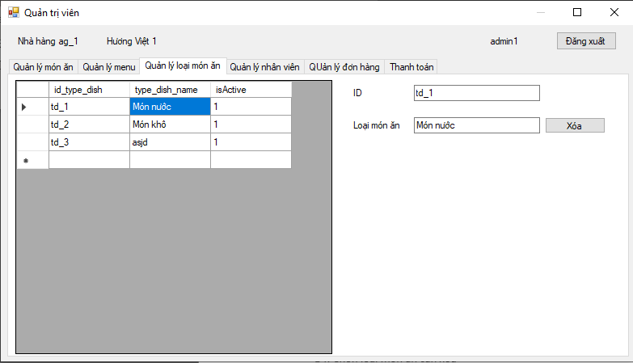

B4: Chọn loại món ăn cần xóa



B5: Ấn nút xóa để xóa loại đó

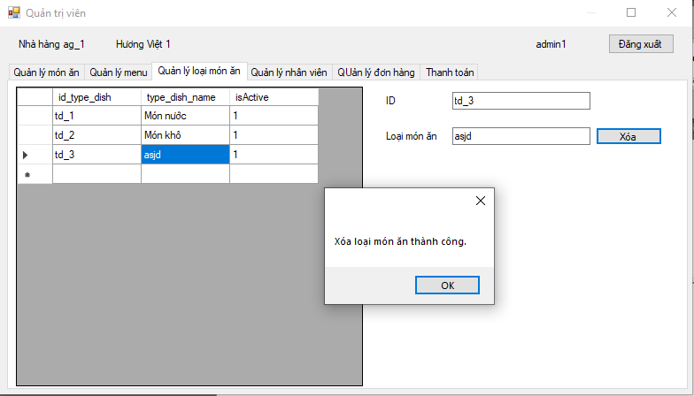

**CÁC CHỨC NĂNG CỦA KHÁCH HÀNG**

1. **Khách hàng vào xem thông tin món ăn**

Chức năng cho phép khách hàng xem thông tin món ăn theo nhà hàng

B1: Khách hàng đăng nhập với username và password của tài khoản khách hàng 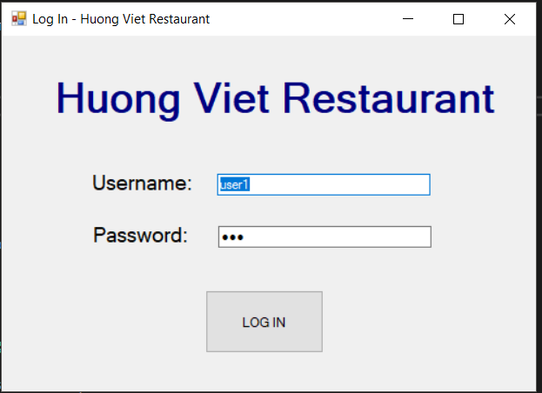

B2: Khách hàng chọn chi nhánh cần xem Menu 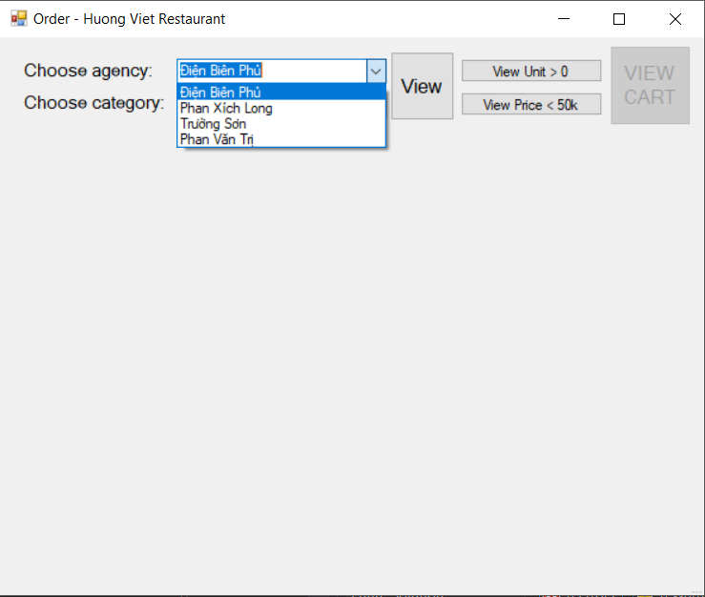

B3: Nhấn View và đợi kết quả 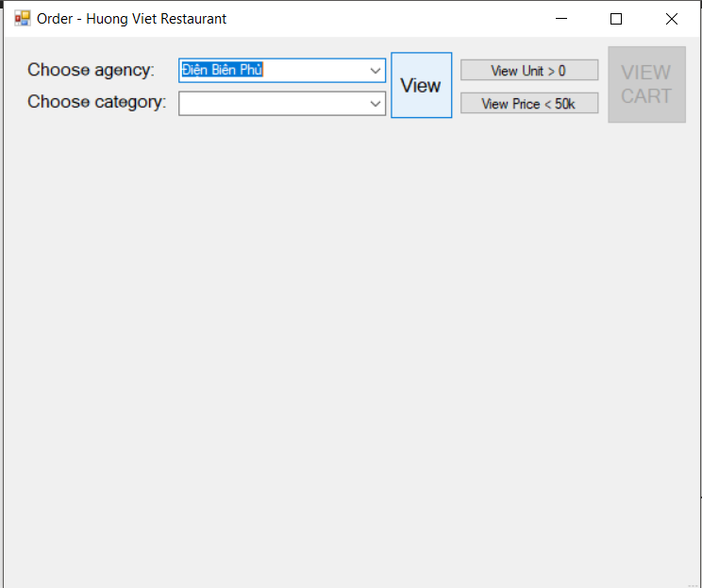 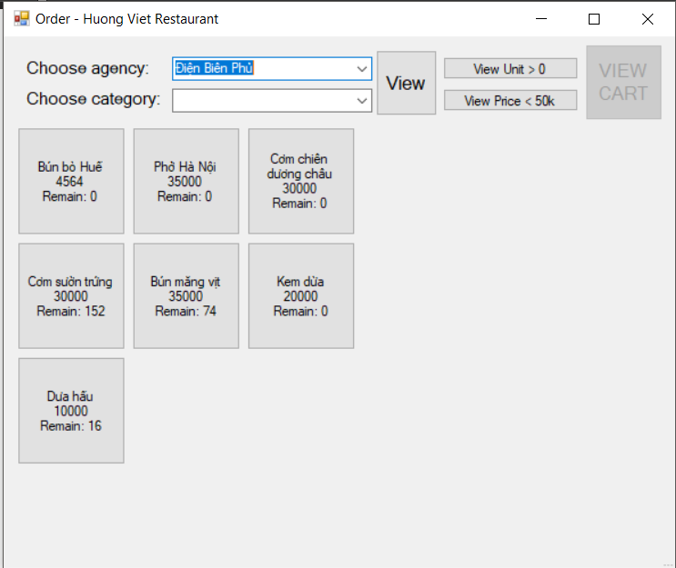

B4: Nhấn vào món ăn tương ứng để xem thông tin chi tiết 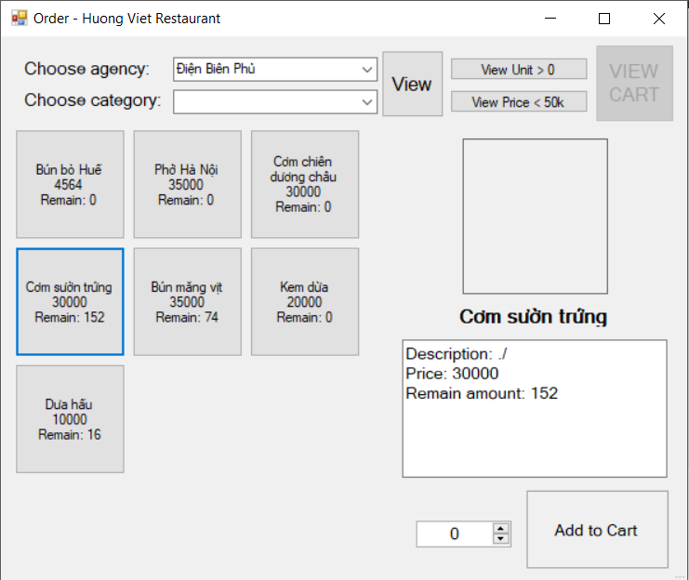

1. **Khách hàng A mua món**

Chức năng cho phép khách hàng xem Menu của một chi nhánh nhà hàng, sau đó chọn mua món.

B1: Khách hàng đăng nhập với username và password của tài khoản khách hàng 

B2: Khách hàng chọn chi nhánh cần xem Menu 

B3: Nhấn View và đợi kết quả  

B4: Nhấn vào món ăn tương ứng để xem thông tin chi tiết 

B5: Khách hàng chọn số lượng cần mua, nhấn Add to Cart để tiến hành đặt món

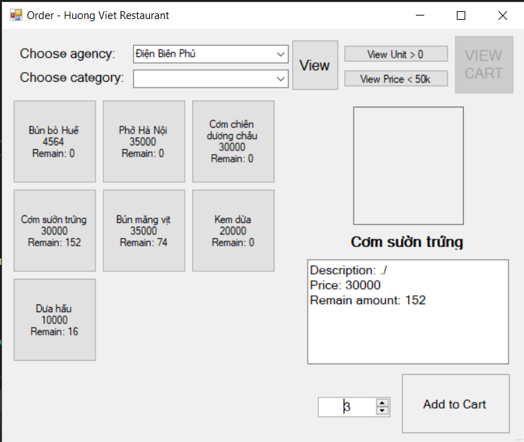

B6: Đặt món thành công, số lượng món còn lại trong Menu giảm

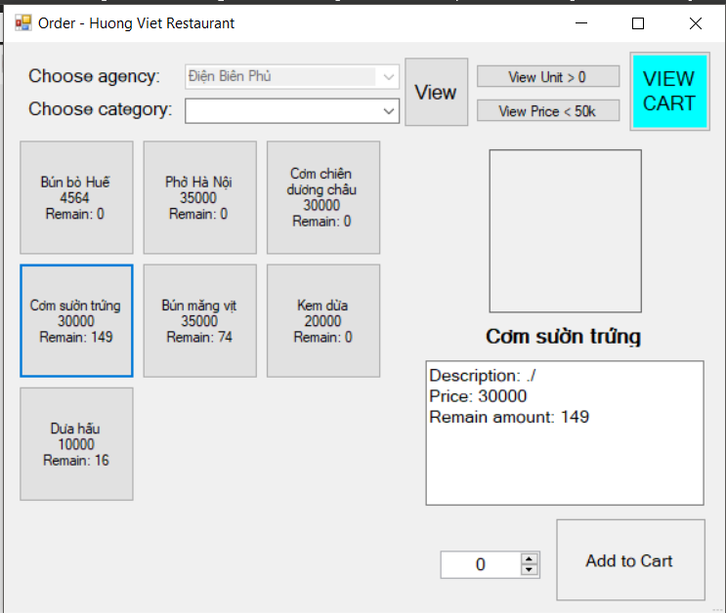

1. **Khách hàng đang tìm kiếm danh sách món ăn thuộc loại món ăn trong menu**

Chức năng cho phép khách hàng xem Menu món ăn của một chi nhánh nhà hàng theo loại món ăn

B1: Khách hàng đăng nhập với username và password của tài khoản khách hàng 

B2: Khách hàng chọn chi nhánh cần xem Menu 

B3: Khách hàng chọn loại món ăn 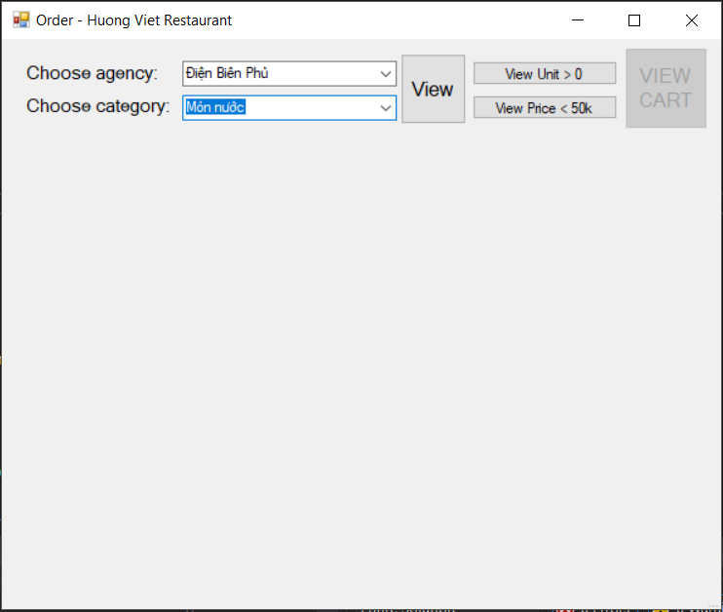

B4: Nhấn View và xem kết quả 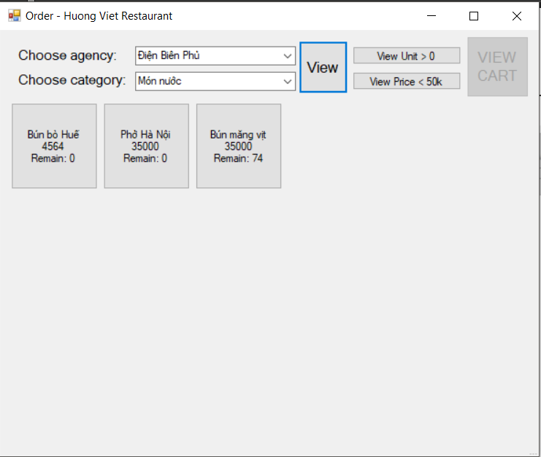

1. **Khách hàng tìm kiếm danh sách các món dưới 50.000 tại một chi nhánh nhất định**

Chức năng cho phép khách hàng xem Menu món ăn tại 1 nhà hàng mà những món ăn đó có giá dưới 50.000

B1: Khách hàng đăng nhập với username và password của tài khoản khách hàng 

B2: Khách hàng chọn chi nhánh cần xem Menu 

B3: Nhấn View Price < 50k và đợi kết quả 